Jueves 18 de diciembre. María de la Esperanza
Concédenos, Señor, vernos libres de la antigua esclavitud del pecado por el renovado misterio del nacimiento de tu Hijo que vamos a celebrar. El cual vive y reina contigo en la unidad del Espíritu Santo y es Dios por los siglos de los siglos. Amén.
Jeremías 23,5-8: Suscitaré a David un vástago
Salmo 71 Ven, Señor, rey de justicia y de paz.
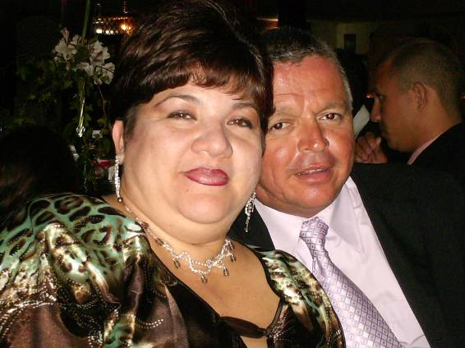
Mateo 1,18-24: Mira, la virgen está embarazada “Cristo vino al mundo de la siguiente manera: Estando María, su madre, desposada con José, y antes de que vivieran juntos, sucedió que ella, por obra del Espíritu Santo, estaba esperando un hijo. José, su esposo, que era hombre justo, no queriendo ponerla en evidencia, pensó dejarla en secreto. Mientras pensaba en estas cosas, un ángel del Señor le dijo en sueños: “José, hijo de David, no dudes en recibir en tu casa a María, tu esposa, porque ella ha concebido por obra del Espíritu Santo. Dará a luz un hijo y tú le pondrás el nombre de Jesús, porque él salvará a su pueblo de sus pecados” Todo esto sucedió para que se cumpliera lo que había dicho el Señor por boca del profeta Isaías: He aquí que la virgen concebirá y dará a luz un hijo, a quien pondrán el nombre de Emmanuel, que quiere decir Dios-con-nosotros. Cuando José despertó de aquel sueño, hizo lo que le había mandado el ángel del Señor y recibió a su esposa”
María está comprometida con José
- En las costumbres judías ello daba al hombre los derechos de matrimonio
- Aunque la mujer seguía viviendo bajo la autoridad de su padre.
- La mujer era propiedad del hombre; no tenía derechos.
- Debía ser protegida por un hombre: su padre, esposo o hijo.
José queda desconcertado
- Al notar que María está embarazada sin haber convivido con él.
- La ley mandaba denunciar a la mujer que hubiera tenido relaciones con otro hombre fuera de su prometido, y apedrearla frente a la casa de su padre
- Ante esto José decide abandonarla en secreto.
El Ángel
- Le invita a que no tenga temor de acoger a María, mostrándole el misterio de su fecundidad.
- Le hace entender a José que la gravidez de María es fruto de la acción del Espíritu Santo.
Oración de la mujer embarazada por Michel Schooyans

Padre que estás en los cielos,
Tengo en mi seno ahora
un pequeñito, débil y vulnerable,
que ya está transformando todo mi cuerpo
y todo mi corazón.
¡Gracias por habérmelo confiado!

¡Gracias por permitirme acogerlo
como María acogió a Jesús
el día de la Anunciación!
¡Gracias por poder acogerlo como mi madre me acogió
cuando sintió mi presencia
en lo más íntimo de su ser

Padre que nos amas, estoy maravillada ante esta vida
tan secreta y palpitante,
tan frágil y llena de promesas.
¡Gracias por haberme dado los ojos del corazón,
que me permiten ya ver a este niño
en un momento en que todavía no es visible.

Padre lleno de ternura,
ayúdame a hacer cada día lo que puedo hacer
para que este niño sea feliz.
Te pido, Padre de toda gracia,
poder transmitir a este niño,
toda la fe, la esperanza y el amor
que llevo en mi corazón.
Por fin, te ruego, Padre, que nos guardes
bajo tu amparo, a mi hijo
que primero es tuyo, y a mí,
ahora y siempre.
Amén.

mrivassnchez@gmail.com

Padre lleno de ternura,
ayúdame a hacer cada día lo que puedo hacer
para que este niño sea feliz.
Te pido, Padre de toda gracia,
poder transmitir a este niño,
toda la fe, la esperanza y el amor
que llevo en mi corazón.
Por fin, te ruego, Padre, que nos guardes
bajo tu amparo, a mi hijo
que primero es tuyo, y a mí,
ahora y siempre.
Amén.

mrivassnchez@gmail.com

